**微電腦介面電路設計**

**專題報告I**

**組別 : D組**

**班級 : 電機3B**

**姓名 : 林啟源**

**學號 : 103501027**

1. **主題：**App遙控車
2. **研究動機與目的：**

**動機 :**

過去常有因為車輛的視線死角而導致路人被捲入車底或因倒車而被輾斃的悲劇。因此設計倒車雷達，並加上蜂鳴器提醒駕駛:

當燈光不足時自動開啟車燈的功能，當行車路經隧道或燈光不足時會自動開啟車燈，有些車禍也是因為未開車燈駕駛撞上路人。

和手機連線，現代人能透過手機處理許多事，我們可以透過手機控制家中的電器，這便是近來熱門的物聯網應用之一。因此設計一個app控制遙控車就不須再設計遙控器。

因此藉由這次專題實作來學習Arduino，並學習物聯網在生活中的應用。希望能做出較有完整性的成果。

**目的 :**

透過實作遙控車，我們可以再追加其他功能，藉此能應用在實際生活以提供更安全的車輛研發。此外，手機的普遍使我們很多遙控器都被取代，因此我們也可透過手機app來控制遙控裝置，不必再攜帶遙控器。

1. **計畫內容：**

Arduino UNO板 X 1

Arduino Shield板 X 1

伺服馬達 X 2

光敏電阻X 1

LED燈 X 4

電阻 X 4

藍芽模組(HC-06) X 1

蜂鳴器 X 1

紅外線感測模組 X 1

電線數條

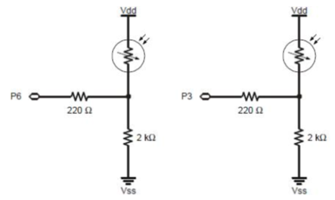 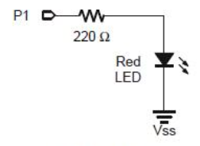

光敏電阻 紅外線感測

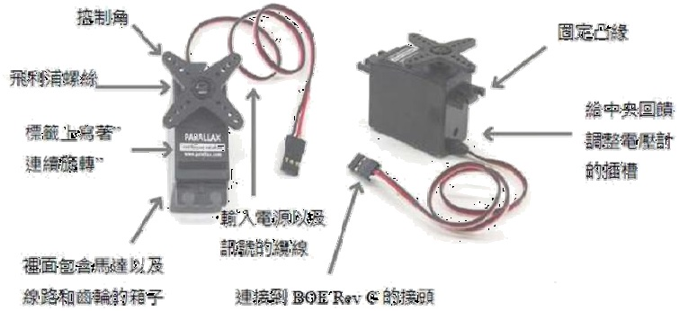

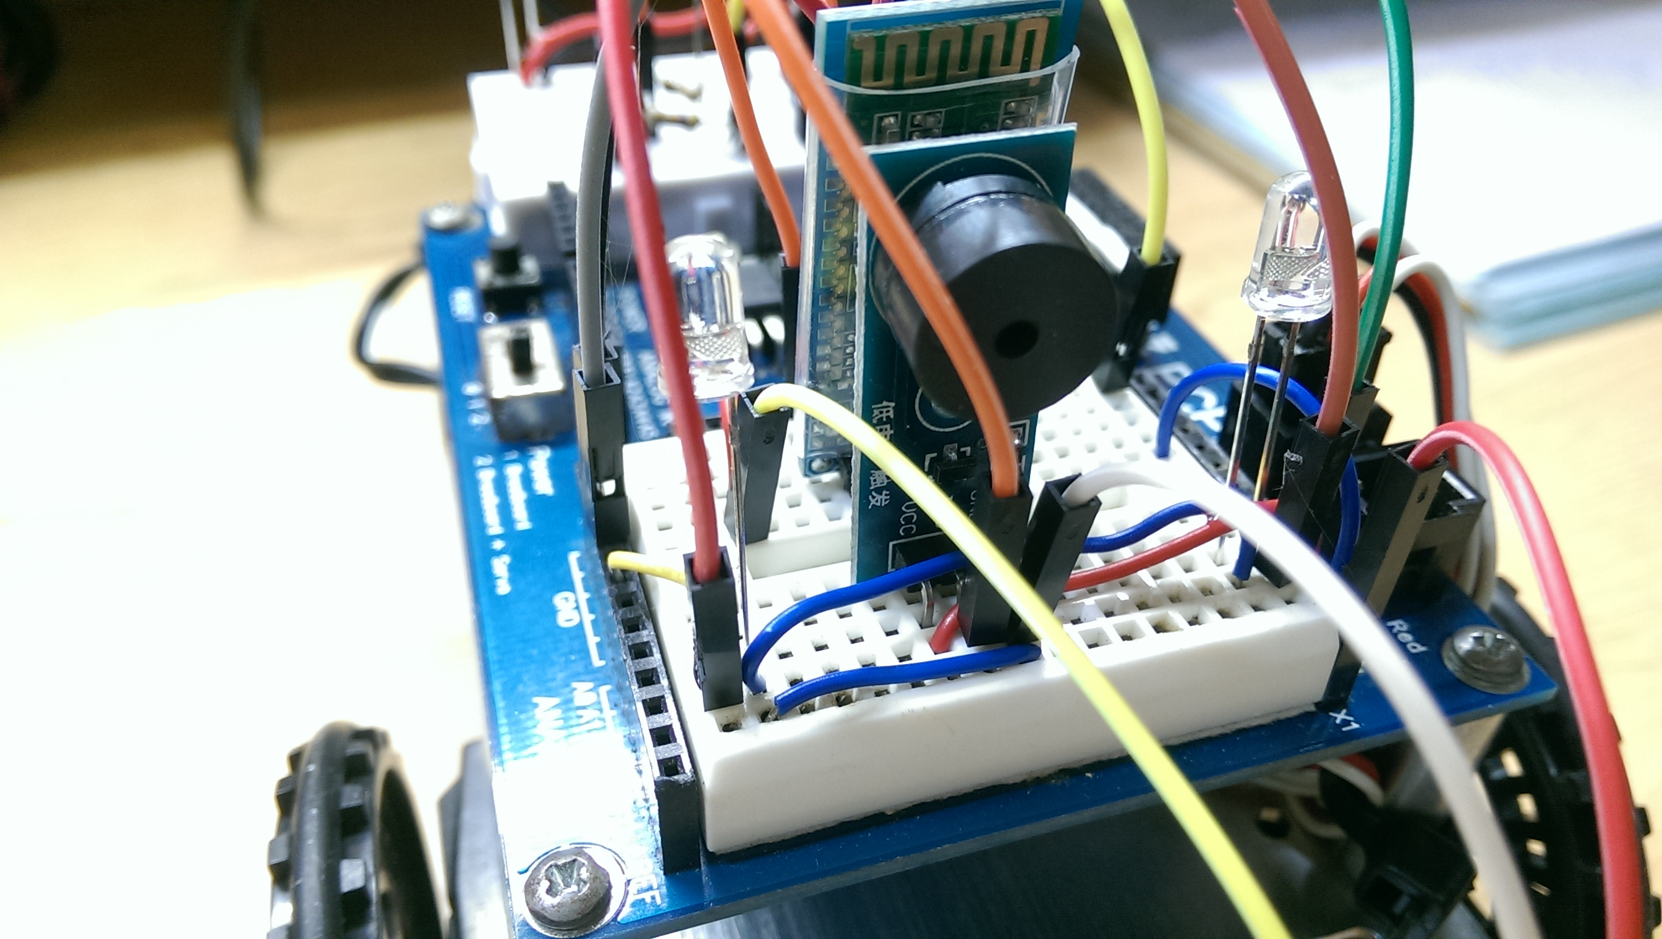

伺服馬達 蜂鳴器

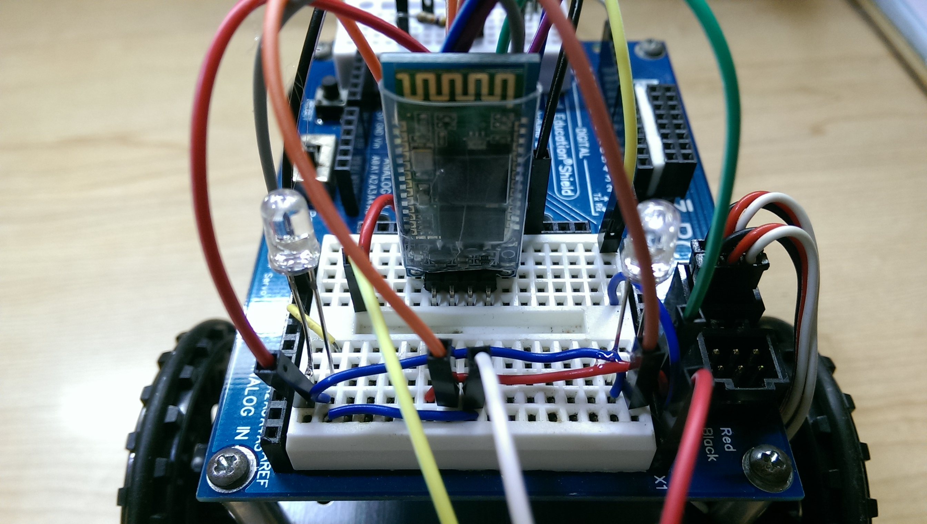

藍芽模組

1. **預計如何實現：**

Arduino UNO板連接Arduino Shield板，將伺服馬達、光敏電阻、LED燈、藍芽模組、蜂鳴器及紅外線感測器接於Arduino Shield板或麵包板上的不同Pin腳。利用Arduino程式搭配java寫的android app來控制遙控車，因為電池輸出為5V，因此在連接LED及一些元件時需要使用電阻分壓以免元件燒壞。Arduino Shield板內有穩壓器，但所連接的電壓源也不能過大。

* Arduino UNO板連接Arduino Shield板，伺服馬達是透過app、藍芽模組(HC-06)及arduino程式控制遙控車方向。
* 透過紅外線感測器來供給蜂鳴器訊號，當距離太接近時蜂鳴器會啟動，並透過程式使遙控車停止後退。
* 光敏電阻感測燈光並控制LED燈亮與否。
* android app則是參考書籍設計界面，與Arduino搭配按鍵及對應的動作 :

**Arduino code java code**

if(val=='F') **public void** Forward(View v){**bt**.write(**"F"**);}

forward();

